Детский развивающий конструктор «волшебная полоска Бумаги»

Моделирование объектов окружающего мира с помощью модульных конструкторов необходимо каждому ребенку дошкольного возраста.

Занятия с конструктором помогают развить мелкую моторику пальцев рук, логическое мышление и воображение ребенка.

**Предлагаем всем родителям и педагогам вместе с детьми за 5 минут изготовить оригинальный, забавный и полезный конструктор.**

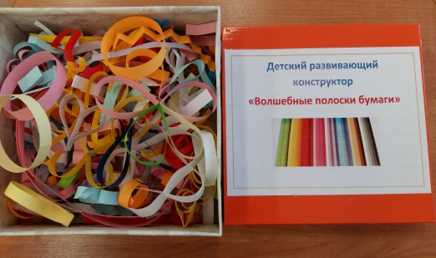

Яркость конструктора зависит от выбранного вами цвета бумаги.

Для этого нужно всего – то помочь ребёнку нарезать ровные полоски из листа бумаги, предложить клеящий карандаш (можно использовать степлер)

Можно использовать бросовый материал (старые журналы)

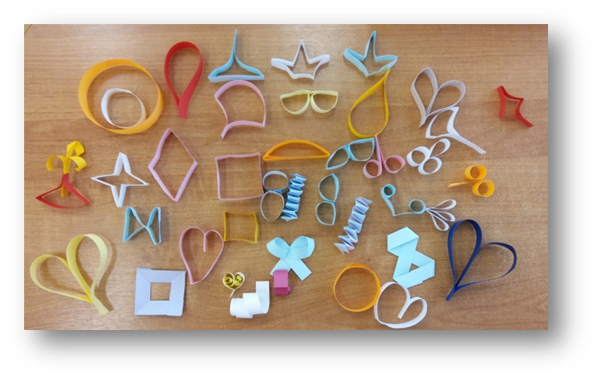

Сделать заготовки различных фигур, а дальше ваше творчество и фантазия!

Моделируя, можно сочинять сказки, рассказы, загадывать загадки, петь песенки, читать стихи и разучивать понравившиеся.

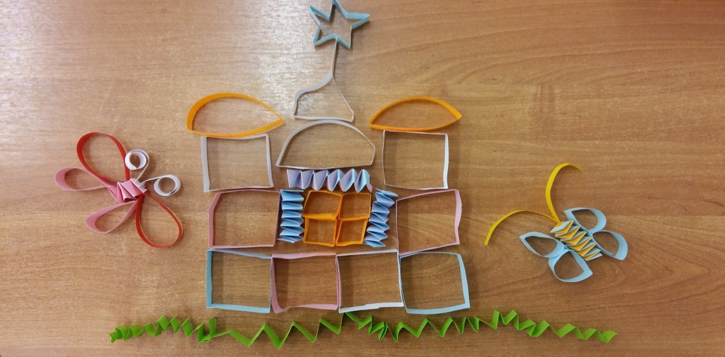

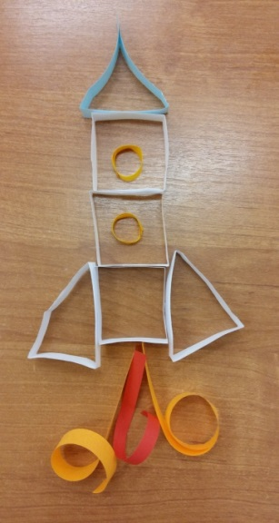 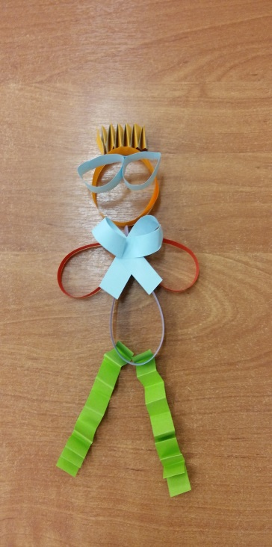 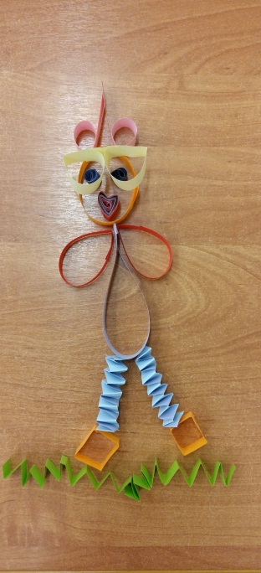

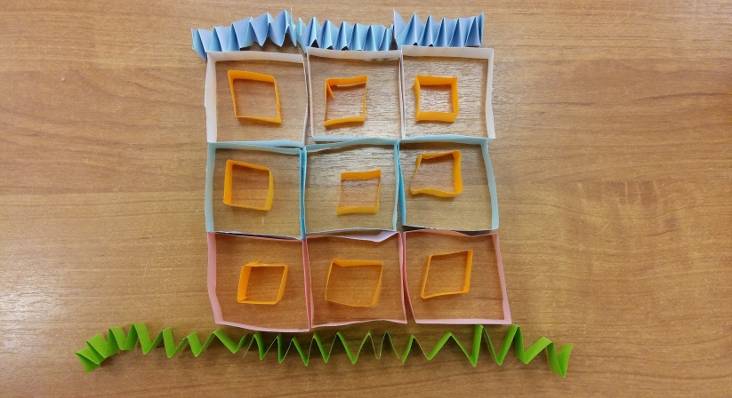 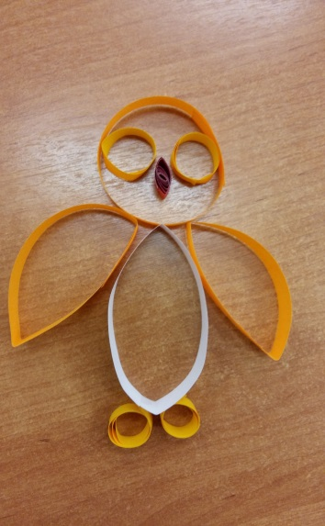

**В работе над лексическими темами**, эта деятельность поможет педагогам разнообразить творческую деятельность с детьми, особенно в группах коррекционной направленности.